南涧县民族中2016——2017学年下学期期中考
高二物理试题
班级 姓名 学号
本试卷分第Ⅰ卷（选择题）和第Ⅱ卷（非选择题）两部分，共100分，考试用时90分钟。WWW.ziyuanku.com
注:所有题目在答题卡上做答
第I卷（选择题 共48分）
二、选择题：本大题共8小题，每小题6分。在每小题给出的四个选项中，第1-4题只有一项是符合题目要求，第5-8题有多项符合题目要求。全部选对的得6分，选对但不全的得3分。有选错的得0分。
1.关于静电场的等势面，下列说法正确的是( )
A.两个电势不同的等势面可能相交
B.电场线与等势面处处相互垂直
C.同一等势面上各点电场强度一定相等
D.将一负的试探电荷从电势较高的等势面移至电势较低的等势面，电场力做正功
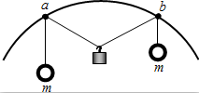

2.如图，两个轻环a和b套在位于竖直面内的一段固定圆弧上：一细线穿过两轻环，其两端各系一质量为m的小球。在a和b之间的细线上悬挂一小物块。平衡时，a、b间的距离恰好等于圆弧的半径。不计所有摩擦。小物块的质量为( )
- $\frac{m}{2}$ B. $\frac{\sqrt{3}m}{2}$ C.$m$ D.$2m$
3.将一段导线绕成图甲所示的闭合回路，并固定在水平面(纸面)内．回路的ab边置于垂直纸面向里的匀强磁场Ⅰ中．回路的圆形区域内有垂直纸面的磁场Ⅱ，以向里为磁场Ⅱ的正方向，其磁感应强度B随时间t变化的图象如图乙所示．用F表示ab边受到的安培力，以水平向右为F的正方向，能正确反映F随时间t变化的图象是( )WWW.ziyuanku.com
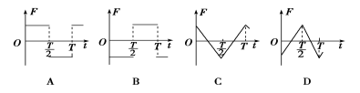
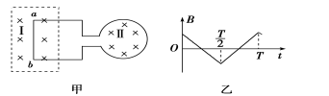

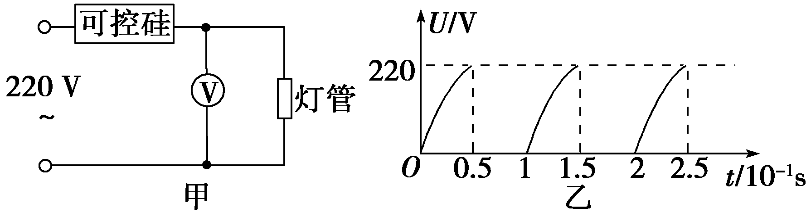
4.如图甲所示，为一种调光台灯电路示意图，它通过双向可控硅电子器件实现了无级调节亮度．给该台灯接峰值为220 V的正弦交流电后加在灯管两端的电压如图乙所示，则此时交流电压表的示数为( )
A．220 V B．110 V
C. V D. V
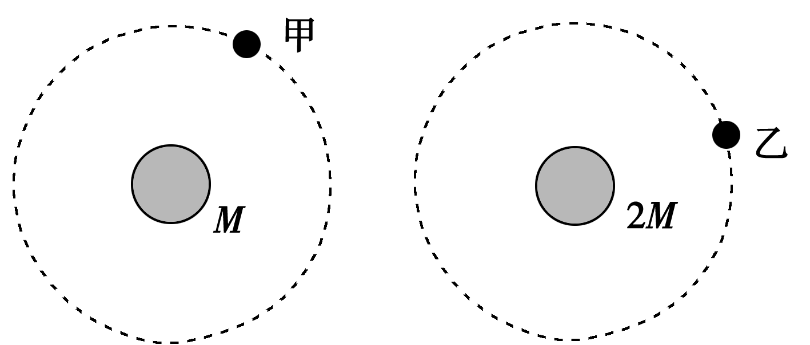
5、如图，甲、乙两颗卫星以相同的轨道半径分别绕质量为M和2M的行星做匀速圆周运动．下列说法正确的是( )
$来&源：ziyuanku.comA．甲的向心加速度比乙的大
B．甲的运行周期比乙的大
C．甲的角速度比乙的小
D．甲的线速度比乙的大
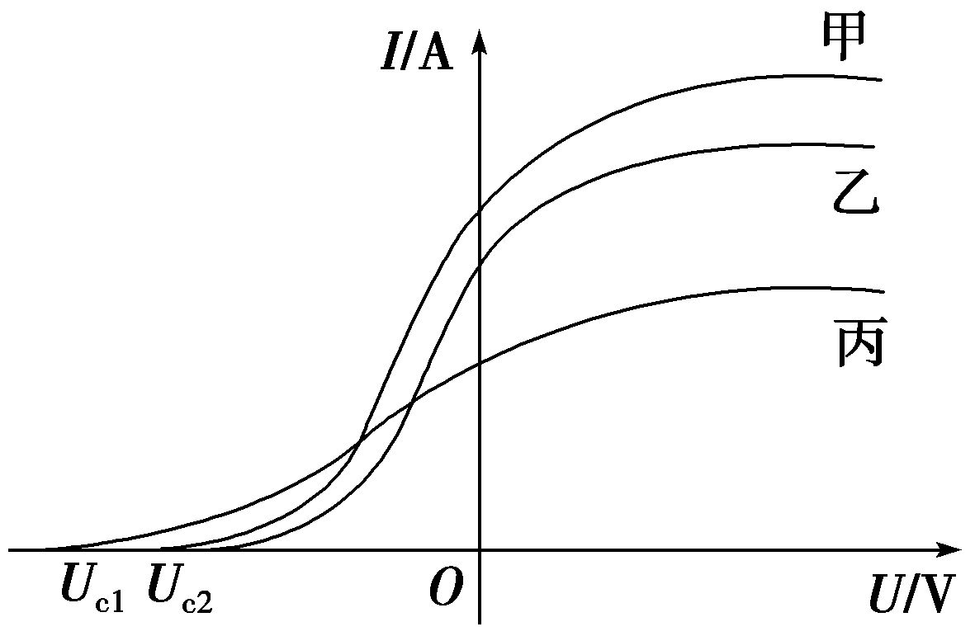
6.在光电效应实验中，某同学用同一光电管在不同实验条件下得到三条光电流与电压之间的关系曲线(甲光、乙光、丙光)，如图所示．则可判断出( )
A．甲光的频率大于乙光的频率
B．乙光的波长大于丙光的波长
C．乙光对应的截止频率大于丙光的截止频率
D．甲光对应的光电子最大初动能小于丙光的光电子最大初动能

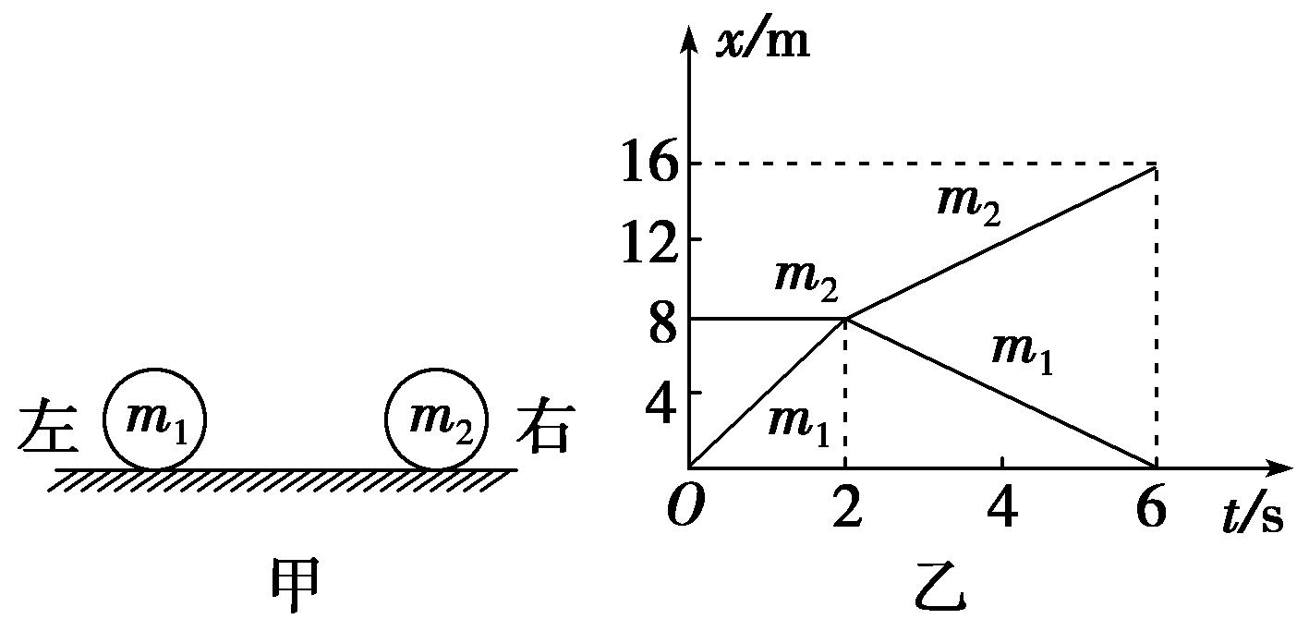
7.如图甲所示，在光滑水平面上的两个小球发生正碰，小球的质量分别为m₁和m₂，图乙为它们碰撞前后的x－t图象．已知m₁＝0.1 kg.由此可以判断( )
A．碰前m₂静止，m₁向右运动
B．碰后m₂和m₁都向右运动
C．由动量守恒可以算出m₂＝0.3 kg
D．碰撞过程中系统损失了0.4 J的机械能
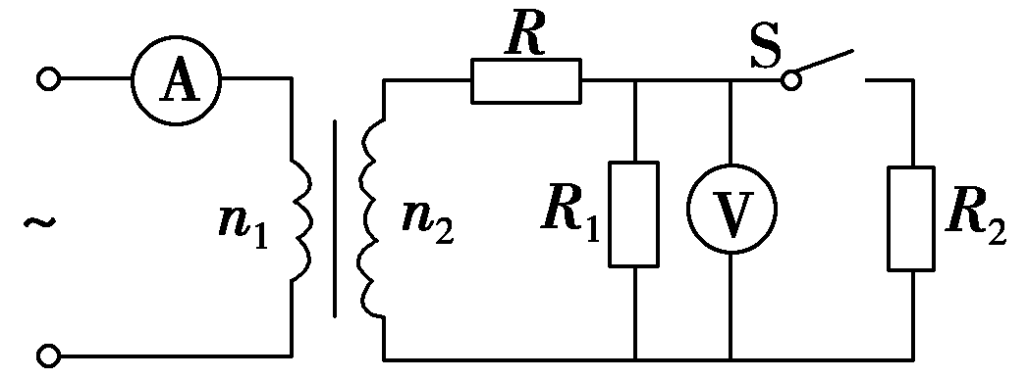
8．如图所示，某理想变压器的原线圈接一交流电，副线圈接如图所示电路，开关S原来闭合，且R₁＝R₂.现将S断开，那么交流电压表的示数U、交流电流表的示数I、电阻R₁上的功率P₁及该变压器原线圈的输入功率P的变化情况正确的是( )
A．U增大 B．I增大
C．P₁减小 D．P减小$来&源：ziyuanku.com

第Ⅱ卷（非选择题 共52分）
二、实验填空（2小题，共15分。）
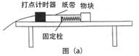
9.（6分）某物理小组对轻弹簧的弹性势能进行探究，实验装置如图（a）所示：轻弹簧放置在光滑水平桌面上，弹簧左端固定，右端与一物快接触而不连接，纸带穿过打点计时器并与物块连接。向左推物块使弹簧压缩一段距离，由静止释放物块，通过测量和计算，可求得弹簧被压缩后的弹性势能。（1）试验中涉及到下列操作步骤：
①把纸带向左拉直 ②松手释放物快
③接通打点计时器电源 ④向左推物块使弹簧压缩，并测量弹簧压缩量
上述步骤正确的操作顺序是_______（填入代表步骤的序号）。
（2）图（b）中M和L纸带是分别把弹簧压缩到不同位置后所得到的实际打点结果。打点计时器所用交流电的频率为50Hz。由M纸带所给的数据，可求出在该纸带对应的试验中物块脱离弹簧时的速度为______m/s。比较两纸带可知，________（填“M”或“L”）纸带对应的试验中弹簧被压缩后的弹性势能大。
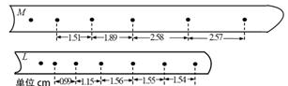

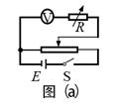
10.（9分）某同学利用图（a）所示电路测量量程为2.5V的电压表V的内阻（内阻为数千欧姆），可供选择的器材有：电阻箱R（最大阻值99999.9Ω），滑动变阻器R₁（最大阻值50Ω），滑动变阻器R₂（最大阻值5kΩ），直流电源E(电动势3V)。开关1个，导线若干。
中·华.资*源%库 ziyuanku.com中/华-资*源%库实验步骤如下
①按电路原理图（a）连接线路；
②将电阻箱阻值调节为0，将滑动变阻器的滑片移到与图(a)中最左端所对应的位置，闭合开关S；
③调节滑动变阻器使电压表满偏；
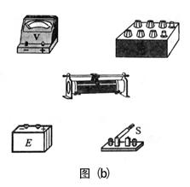
④保持滑动变阻器的滑片位置不变，调节电阻箱阻值，使电压表的示数为2.00V，记下电阻箱的阻值。
回答下列问题：
（1）试验中应选择滑动变阻器_______（填“R₁”或“R₂”）。
（2）根据图（a）所示电路将图（b）中实物图连线。
（3）实验步骤④中记录的电阻箱阻值为630.0Ω，若认为调节电阻箱时滑动变阻器上的分压不变，计算可得电压表的内阻为_______Ω（结果保留到个位）。
（4）如果此电压表是由一个表头和电阻串联构成的，可推断该表头的满刻度电流为_____（填正确答案标号）。
A.100μA B.250μA C.500μA D.1mA
三、计算题（本题共3小题；共37分。解答应写出必要的文字说明、方程式和重要的演算步骤。只写出最后答案的不能得分。有数值计算的题，答案中必须明确写出数值和单位。）
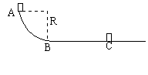
11、（10分）如图所示，AB为1/4圆弧轨道，半径为R=0.8m，BC是水平轨道，长S=3m，BC的摩擦系数为μ=1/15，今有质量m=1kg的物体，自A点从静止起下滑到C点刚好停止。求：
（1）物体在AB段克服阻力所做的功为多少？
（2）物体下滑到B点时对圆弧轨道的压力多大？

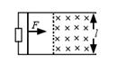
12、（13分）如图，水平面（纸面）内间距为l的平行金属导轨间接一电阻，质量为m、长度为l的金属杆置于导轨上，t=0时，金属杆在水平向右、大小为F的恒定拉力作用下由静止开始运动，t₀时刻，金属杆进入磁感应强度大小为B、方向垂直于轨道平面向下的匀强磁场区域，且在磁场中恰好能保持匀速运动。杆与导轨的电阻均忽略不计，两者始终保持垂直且接触良好，两者之间的动摩擦因数为μ。重力加速度大小为g。求
中·华.资*源%库 ziyuanku.com（1）金属杆在磁场中运动时产生的电动势的大小；
（2）电阻的阻值。
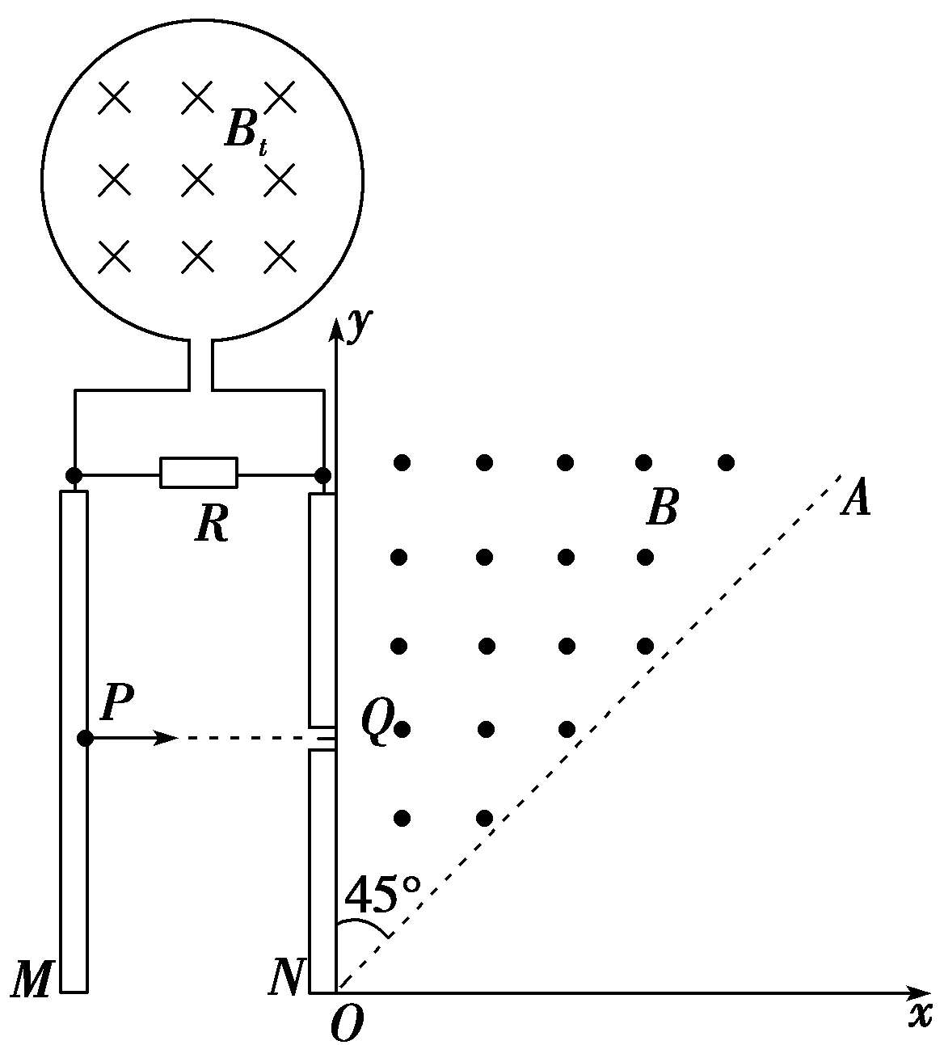
13、（14分）如图所示，一面积为S的单匝圆形金属线圈与阻值为R的电阻连接成闭合电路，不计圆形金属线圈及导线的电阻．线圈内存在一个方向垂直纸面向里、磁感应强度大小均匀增加且变化率为k的磁场B_{t}.电阻R两端并联一对平行金属板M、N，两板间距为d，N板右侧xOy坐标系(坐标原点O在N板的下端)的第一象限内，有垂直纸面向外的匀强磁场，磁场边界OA和y轴的夹角∠AOy＝45°，AOx区域为无场区．在靠近M板处的P点由静止释放一质量为m、带电荷量为＋q的粒子(不计重力)，经过N板的小孔，从点Q(0，$l$)垂直y轴进入第一象限，经OA上某点离开磁场，最后垂直x轴离开第一象限．求：
(1)平行金属板M、N获得的电压U；
(2)yOA区域内匀强磁场的磁感应强度B；
(3)粒子从P点射出至到达x轴的时间．
南涧县民族中2016——2017学年下学期期中考
高二物理答题卡
（考试时间：90分钟；满分：100分）
座位号 |  | 总分
第Ⅰ卷（选择题，共48分）
题号 | 1 | 2 | 3 | 4 | 5 | 6 | 7 | 8
答案 | B | C | B | B | BC | BD | AC | AD

第Ⅱ卷（非选择题，共52分）
三、实验填空题(共2小题，共15分。）
9.（6分）
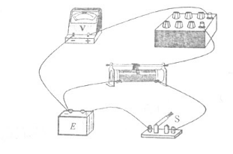
（1）④①③②
（2）1.29 M
10.（9分）
（1）R₁
（2）连线如图所示。
（3）2520
（4）D

四、计算题（共39分,要求写出必要的文字说明、主要方程式和重要演算步骤，有数值计算的要明确写出数值和单位,只写出结果的不得分。）
11、
- mgR - Wf– μmgS_{BC} = 0
Wf = 6J
(2) – μmgSBC =0- 1/2mv_{B}²
V_{B} =2m/s
N=mg+mv2/R=15N
12、 解：（1）设金属杆进入磁场前的而加速度大小为a，由牛顿第二定律得
ma=F-μmg①
设金属杆到达磁场左边界时的速度为v，由运动学公式有
v=at₀②
当金属杆以速度v在磁场中运动时，由法拉第电磁感应定律，杆中的电动势为
E=Blv③
联立①②③式可得
E=Blt0Error: Reference source not found④
（2）设金属杆在磁场区域中匀速运动时，金属杆的电流为I，根据欧姆定律
I=Error: Reference source not found ⑤
式中R为电阻的阻值。金属杆所受的安培力为
f=BIl ⑥
因金属杆做匀速运动，由牛顿运动定律得
F-μmg-f=0 ⑦
联立④⑤⑥⑦式得
R=Error: Reference source not found ⑧
13、解析：(1)根据法拉第电磁感应定律，知感应电动势为
E＝＝S＝kS.①
(2)因平行金属板M、N与电阻并联，故M、N两板间的电压为
U＝U_{R}＝E＝kS②
带电粒子在M、N间做匀加速直线运动，有
qU＝mv？③
带电粒子进入磁场区域的运动轨迹如图所示，有
qvB＝m④

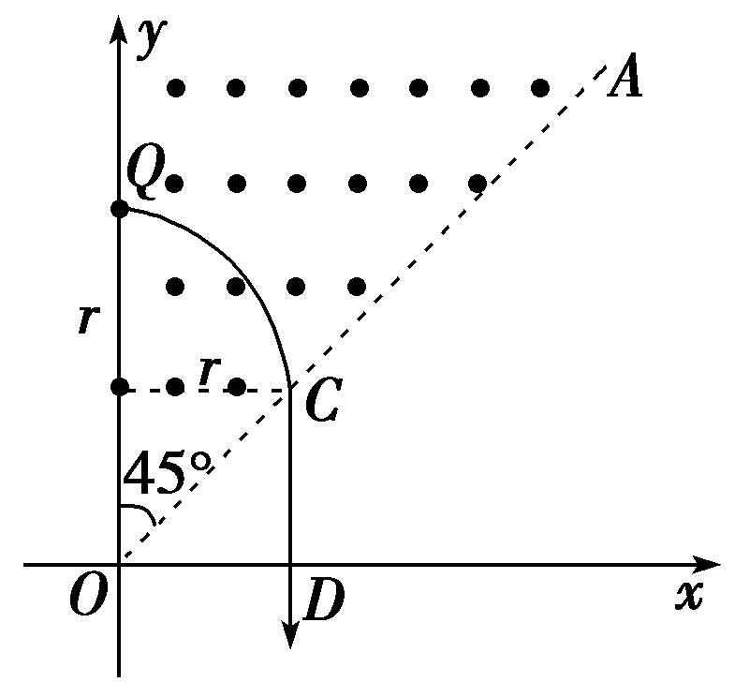
由几何关系可得
r＋rcot 45°＝l⑤
联立②③④⑤得B＝.
(3)粒子在电场中，有
d＝at？₁
q＝ma
粒子在磁场中，有

T＝
t₂＝T
粒子在第一象限的无场区中，有s＝vt₃
由几何关系得s＝r
粒子从P点射出至到达x轴的时间为t＝t₁＋t₂＋t₃
联立以上各式可得t＝ .
答案：(1)kS (2) (3)

